**КОММЕРЧЕСКОЕ ПРЕДЛОЖЕНИЕ**

**Общее предложение для завершающего узла производства:**

**торцовка, система дымоудаления**

В производственный комплекс входит:

|  |  |  |  |  |  |
| --- | --- | --- | --- | --- | --- |
| №  п/п | Код ОКДП | Наименование товара | Кол-во единиц | Цена  за единицу, руб. | Стоимость,  рублей |
| 1 |  | Автоматическая торцовка брикета и дымоудоления*  АТБ | 1 шт | 845 000,00 | 845 000,00 |
|  |  | **ИТОГО без НДС:** |  |  | **845 000,00** |

*В системе дымоудаления трубопроводная часть от системы аспирации до потолка здания в стоимость не входит.

Оборудование изготавливается по техническим условиям, соответствует требованиям технического регламента таможенного союза и подтверждена декларацией соответствия (прилагается к данному КП).

УСЛОВИЯ ПОСТАВКИ

Срок изготовления и поставки: не позднее 45 рабочих дней с момента поступления

денежных средств на текущий счет.

Условия оплаты: Покупатель производит 70% предоплату, путем перечисления денежных средств на расчетный счет Поставщика согласно выставленным счетам на предоплату в течение 5 банковских дней с момента получения счета или путем внесения наличных денежных средств в кассу Поставщика. Оставшиеся 30% оплачиваются по готовности, не позднее 3 рабочих дней с момента сообщения о готовности.

Доставка: силами Поставщика за счет Покупателя услугами транспортной компании.

На всё оборудование выдается технический паспорт и инструкция по эксплуатации.

Гарантия на продукцию: 12 месяцев (при условии правильной эксплуатации)



Генеральный директор ООО «Промвиль 36» В.И.Цыхонь

**Автоматическая торцовка брикета и дымоудоления АТБ**

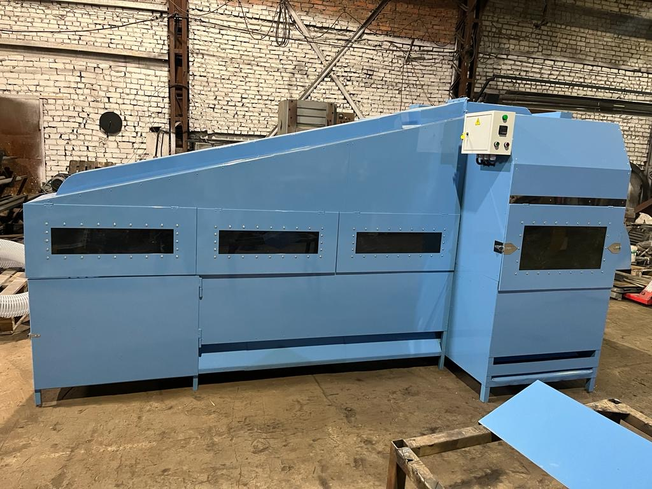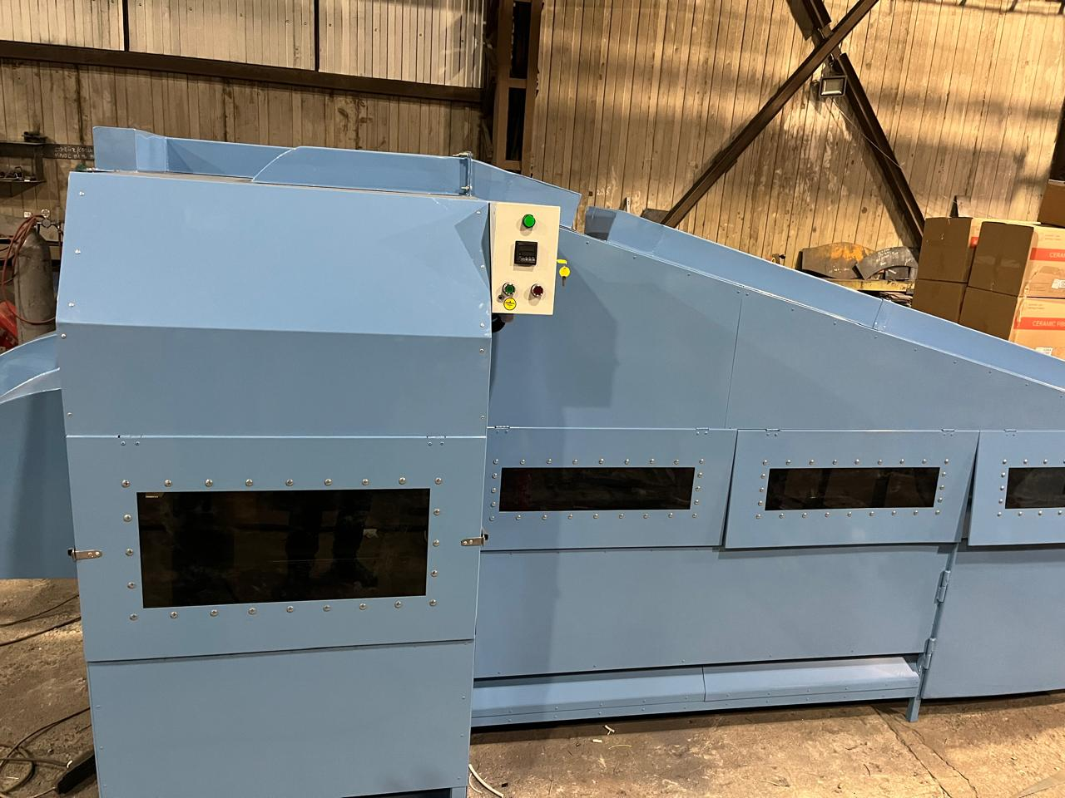

**ОПИСАНИЕ И РАБОТА**

* 1. Автоматическая торцовка брикета АТБ предназначена для отрезания топливных брикетов, которые подаются из рабочего органа экструдера для брикетирования отходов.
  2. Торцовка предназначена для работы от переменного тока напряжением 380 В, частотой 50 Гц.
  3. Торцовка эксплуатируется в закрытом помещении при температуре от +5°С до +40°С и относительной влажности 80% при температуре 25°С.

1.4 Условия работы АТБ следующие:

На предприятии потребителе торцовка должна быть установлена в линию, включающую компрессорную станцию, экструдер для брикетирования отходов, охладитель брикетов, оборудование отбора и упаковки готовой продукции, установки для удаления посторонних включений (в том числе металлических).

1.5 Технические характеристики торцовки приведены в таблице.

**Технические характеристики торцовки брикета**

|  |  |  |
| --- | --- | --- |
| Наименование показателя | ед.изм. | АТБ |
| Производительность станка торцовочного (зависит от вида сырья и его подготовки), до | кг | 1500 |
| Удельная плотность продукта для резания, не менее  не более | кг/м³ | 1000  1400 |
| Влажность исходного сырья | % | 5-15 |
| Фракция исходного сырья | мм | 2-10 |
| Установленная мощность, не более | кВт | 2,2 |
| Диск пильный | Ø | 350 |
| Скорость вращения пилы | об./мин | 3 000 |
| Необходимое давление воздуха | кг | 5 |
| Необходимый объём воздуха, до | л/мин | 50 |
| Габаритные размеры, не более:  - длина  -ширина  - высота | мм  мм  мм | 4245  1400  1948 |
| Масса, не более | кг | 357 |

Установка оснащена смотровыми окнами со световой индикацией в приемной зоне и в рабочей. С двух сторон находятся ревизионные окна. Комплктующие, который используются для производства данной машины, фирмы CAMOZZI. Установка оснащена регулятором давления воздуха, сборсниками, фильтрами, 2 пневмотическими цилиндрами, инкодером, шкафом управления. Возможно зеркальное исполнение по выходу брикта. Приемный лоток оснащен отбойником, защищающим торцовочный узел от хлопков и выброса брикета. Система дымоудаления трехзонная. Вытяжной вентилятор в комплекте.

